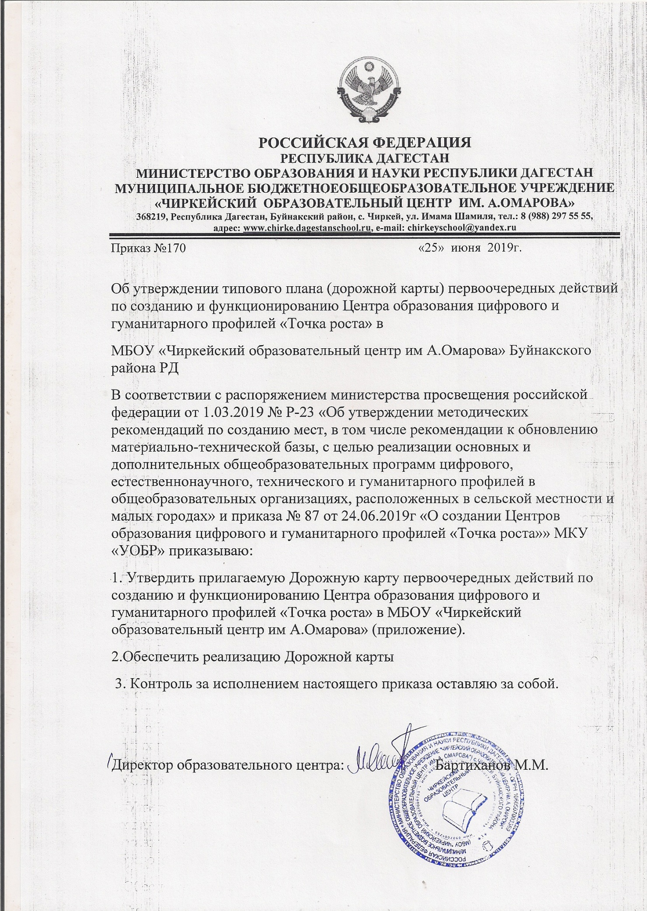

Приложение
Дорожная карта первоочередных действий по созданию и
функционированию Центров образования цифрового и гуманитарного
профилей «Точка роста».
№ | Наименование мероприятия | результат | сроки
1 | Утверждение Положения о деятельности Центра | Положение образовательного центра о создании Центра в МБОУ «Чиркейский образовательный центр им А.Омарова»Буйнакского района в соответствии с методическими рекомендациями | июнь
 | Утверждение медиаплана информационного сопровождения создания и функционирования Центра | Приказ по школе | июнь
 | Согласование типового дизайна –проекта Центра | Приказ по школе | июнь
 | Согласование типового проекта зонирования Центра | Приказ по школе | июнь
 | Согласование типового инфраструктурного листа Центра | Приказ по школе | июнь
 | Согласование калькуляции операционных расходов на функционирование Центра по статьям расходов,утвержденным документацией по отбору субъекта Российской Федерации на со финансирование из бюджета Российской Федерации расходногообязательства | Приказ по школе | июнь
 | Повышение квалификации (профмасстерства)сотрудников и педагогов Центров,в том числе по новым технологиям преподавания предметной области «Технология», « ОБЖ», «Информатика»:  1.Анализ кадрового состава Центорв.  2.Обеспечение участия педагогов и сотрудников в повышении квалификации на онлайн платформе.  3.Обеспечение участия педагогического состава в очных курсах повышения квалификации,программах переподготовки кадров. | Приказ по школе | июнь
 | Наладка оборудования  -подготовка техническогозадания согласно рекомендуемого инфраструктурного листа;  -объявление конкурсных закупочных процедур;  -косметический ремонт,приведение площадок образовательных организаций в соответствие с фирменным стилем «Точка роста» | Поставку оборудования | Май-август
 | Организация набора детей,обучающихся по программам Центра | Приказы о зачислении учащихся | сентябрь
 | Лицензирование образовательной деятельности Центров(при необходимости) | Лицензии на реализацию основных и дополнительных общеобразовательных программ | август
 | Открытие центров в единый день | Иформационное освещение в СМИ | Сентябрь 2019

